Felhasználói dokumentáció (aknakereső)
- Bevezetés
  - A program célja, a felhasználó logikájának tesztelése és/vagy fejlesztése játékosan.
  - Rendszerkövetelmények
    - Minimum
      - Operációs rendszer: Windows 95 (vagy újabb)
      - Processzor: Intel 80386DX
      - Memória: 4 MB
      - Videokártya: N/A
      - Tárhely: 1 MB
      - Megjegyzés: 32-bites operációs rendszeren várhatóak hibák, nem biztos, hogy futni fog a játék.
    - Ajánlott
      - Memória: 8 MB
- Kezdési útmutató
  - Töltsd le az aknakereso.exe fájlt,
  - Helyezd el a fájlrendszeredben, ahova szeretnéd (opcionális),
  - Nyisd meg a 2.1 pontban letöltött fájlt és
  - Mehet a játék!
- Játék elemei:
  - Kezdőmenü
    - 3+1 kattintható gomb
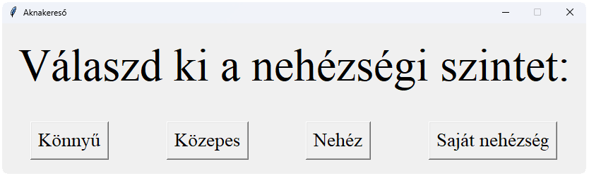
      - Könnyű (9 x 9, 10 akna, 12.3%)
      - Közepes (16 x 16, 40 akna, 15.6%)
      - Nehéz (30 x 16, 99 akna, 20.6%) szintválasztó gombok.
      - Bármely gombra történő kattintáskor elindul a játék.
    - +1 gomb
      - Saját nehézségi szint beállítása.
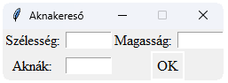
      - Kattintásra megnyílik egy új ablak, melyben egy maximálisan 40 x 20 nagyságú mezőt lehet beállítani.
      - Csak vízszintes mezőt lehet generálni, avagy mindig szélesebb a játékablak, mint amennyire magas.
      - Az aknák száma nem lépheti túl a teljes terület mezői számának a 30%-át.
      - Az „OK” gombra kattintás után elindul a játék.
  - Aknamező
    - A mező szélessége és hosszúsága (ilyen sorrendben) a kiválasztott nehézségi szintnek vagy saját beállítás eseten az ott megadott értékekkel egyezik meg.
    - A teljes mező a szélesség és a magasság szorzatával megegyező mennyiségű gombból áll.
    - Bal kattintás hatására az egér alatt található gomb megjeleníti a környezetében lévő (8 gomb) aknák mennyiségét. (0 és 8 közötti szám.
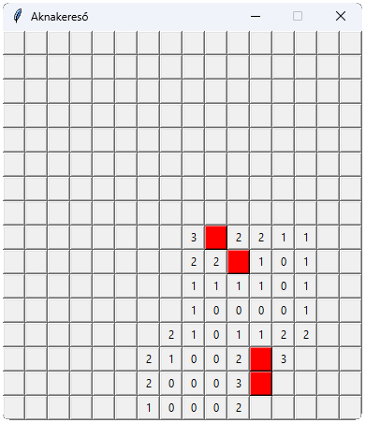
      - Amennyiben ez a szám „0”, a körülötte lévő 8 mező is felfedésre kerül.
      - Ha viszont egy aknát talált el a játékos, a játék véget ér és megjelenik egy szövegdoboz, mely tájékoztatja az illetőt, hogy elvesztette a játékot.
    - Jobb kattintás hatására, amennyiben a mező nem lett felfedve, az vörössé válik, ezzel jelezve egy akna jelenlétét.
      - Ezek a jelzések csupán a felhasználó segítésére szolgálnak, a nyeréshez nem szükségesek.
    - Ha az összes nem aknát tartalmazó mező fel lett fedve, a játék véget ér és a felhasználó nyertes. Ezt az eseményt egy szövegdoboz tájékoztatása kíséri.
- Gyakran ismételt kérdések
  - A Windows Defender azt írja, hogy nem biztonságos a program. Miért van? Tényleg vírusos?
    - Nem, a program nem tartalmaz semmilyen vírus. Ezt azért észlelheti, mert a Microsoft fel nem ismert forrásból származik a program.

- Hibaelhárítás
  - Tesztelés során hibák nem merültek fel. Amennyiben mégis észlel egyet, azt kérem jelentse a 6.1 pontban említett e-mail címen.
- Kapcsolattartás
  - Hibabejelentés, segítségkérés és javaslatok tétele a varga.dani.29623@gmail.com e-mail címen.

